Liceo Particular Mixto San Felipe

Unidad Técnico Pedagógica

Enseñanza Básica

**GUÍA DE TRABAJO N° 12**

**Matemáticas. Segundo básico**

|  |  |
| --- | --- |
| **Objetivo** | Conocer las decenas exactas de los números hasta el 100 |
| **Descripción del Aprendizaje** | Recordar:  MATEMATICAS: LAS DECENAS PURAS |
| **Fecha de realización** | Semana desde 04 hasta 15 de mayo. |
| **Ponderación de la Guía** | 5 % |
| **Correo del docente para consultas** | [vopazo@liceomixto.cl](mailto:vopazo@liceomixto.cl) - [cleiva@liceomixto.cl](mailto:cleiva@liceomixto.cl) |

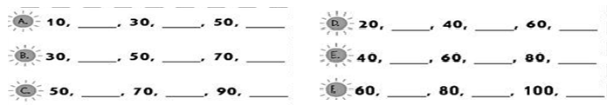Completan las siguientes series numéricas.

Pinta las cantidades de las decenas según corresponda.

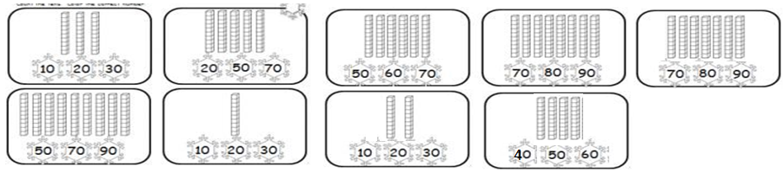

Identifica en las secuencias los números que NO CORRESPONDEN a una decena y enciérralas con un circulo

1. 10 – 14 – 18 – 20 – 23 – 30
2. 3 – 7 – 10 – 20 – 28 – 35
3. 40 – 45 – 49 – 50 – 51- 60
4. 72 – 76 – 80 – 84 – 88 - 90

Liceo Particular Mixto San Felipe

Unidad Técnico Pedagógica

Enseñanza Básica

**GUÍA DE TRABAJO N° 13**

**Matemáticas. Segundo básico**

|  |  |
| --- | --- |
| **Objetivo** | Ordenar decenas hasta el 100.  Identificar sucesor y antecesor de un número. |
| **Descripción del Aprendizaje** | Antecesor y sucesor - Didactalia: material educativoRecuerden:  Y el número  54 es el número  que **esta entre**  el 53 y 55 |
| **Fecha de realización** | Semana desde 04 hasta 15 de mayo. |
| **Ponderación de la Guía** | 5 % |
| **Correo del docente para consultas** | [vopazo@liceomixto.cl](mailto:vopazo@liceomixto.cl) - [cleiva@liceomixto.cl](mailto:cleiva@liceomixto.cl) |

Ordenar los números de menor a mayor.

**70 – 80 – 10 – 50 – 20 – 100 – 30 – 90 – 40 - 60**

______, ______, ______, ______, ______, ______, ______, ______, ______, ______.

Ordenar los números de mayor a menor.

|  |
| --- |
| **90 - 50 - 10 - 60 - 20 - 70 - 80 - 40 – 30 - 100** |

______, ______, ______, ______, ______, ______, ______, ______, ______, ______.

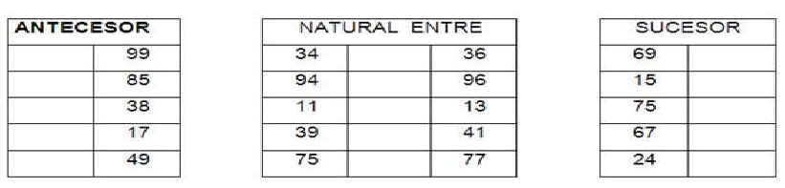Encuentra los siguientes sucesores y antecesores de los siguientes números.

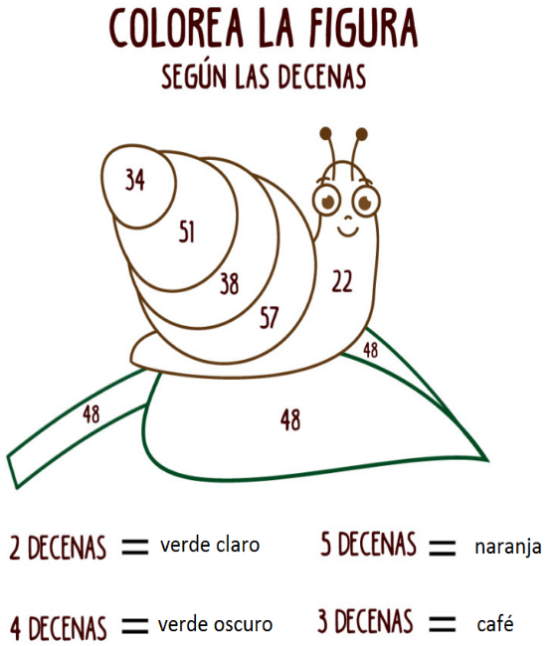

Liceo Particular Mixto San Felipe

Unidad Técnico Pedagógica

Enseñanza Básica

**GUÍA DE TRABAJO N° 14**

**Matemáticas. Segundo básico**

|  |  |
| --- | --- |
| **Objetivo** | Identificar mayor y menor, sucesor y antecesor de un número de forma pictórica y numérica. |
| **Descripción del Aprendizaje** | Las 54 mejores imágenes de Mayor, menor, igual | Actividades de ...Recuerden: ejemplo:    21 32  Siendo el 32 mayor que el 21 |
| **Fecha de realización** | Semana desde 04 hasta 15 de mayo. |
| **Ponderación de la Guía** | 5 % |
| **Correo del docente para consultas** | [vopazo@liceomixto.cl](mailto:vopazo@liceomixto.cl) - [cleiva@liceomixto.cl](mailto:cleiva@liceomixto.cl) |

Colorea el símbolo correcto en cada ejercicio

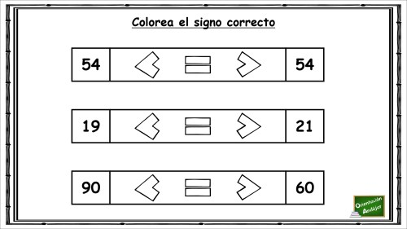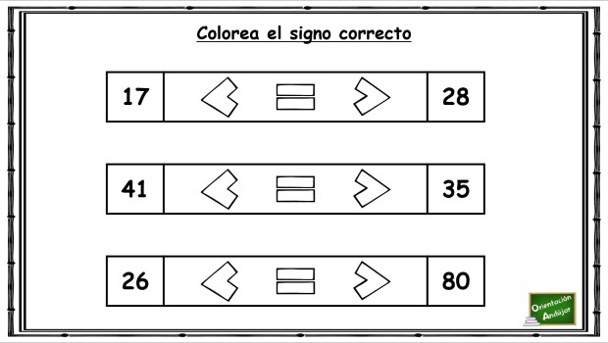

Observa y completa el número según la representación en unidades y decena y luego compáralos, colocando el signo >,< o =

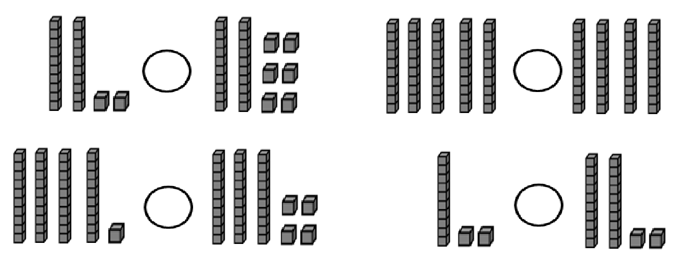

|

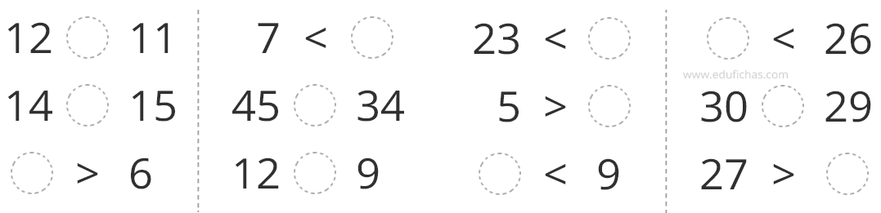

Liceo Particular Mixto San Felipe

Unidad Técnico Pedagógica

Enseñanza Básica

**GUÍA DE TRABAJO N° 15**

**Matemáticas. Segundo básico**

|  |  |
| --- | --- |
| **Objetivo** | **Identificar unidades y decenas en números hasta el 100** |
| **Descripción del Aprendizaje** | Resultado de imagen para barritas unidad y decenaEjemplo:  d u  21 = 4 2 |
| **Fecha de realización** | Semana desde 04 hasta 15 de mayo. |
| **Ponderación de la Guía** | 5 % |
| **Correo del docente para consultas** | [vopazo@liceomixto.cl](mailto:vopazo@liceomixto.cl) - [cleiva@liceomixto.cl](mailto:cleiva@liceomixto.cl) |

Identifique y escriba la unidad y decena en los siguientes números

Con un lápiz de color azul la decena (d) Y con color rojo la unidad ( u ) colocando la letra arriba del número.

3 7 1 2 7 8 8 9

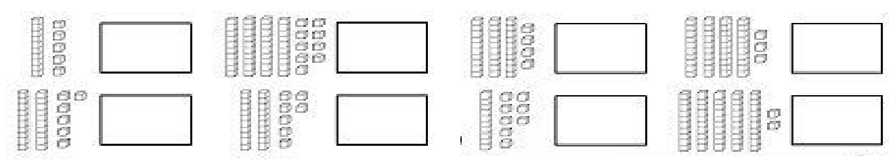Escribe el número representado en las siguientes imágenes.

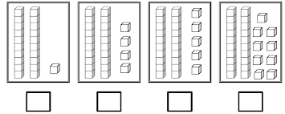

Representa y dibuja los siguientes números utilizando bloques.

20 = 38=

61= 55=